德州市2020年初中学业水平考试化学试题
可能用到的相对原子质量：C-12 O-16 Na-23 Hg-201
一、选择题
1.垃圾是放错位置的资源。垃圾分类不仅可以减少污染还能够节约资源。下列垃圾中不属于可回收物的是
A. 易拉罐
B. 旧书本
C. 矿泉水瓶
D. 果壳瓜皮
2.空气成分中，常充入食品包装袋用来防腐的是
A. 氧气 B. 氮气 C. 水蒸气 D. 稀有气体
3.化学实验操作应严谨规范、注意安全。下列操作符合要求的是
A. 闻气体气味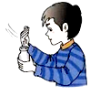 B. 振荡试管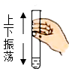
C. 滴加液体药品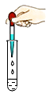 D. 稀释浓硫酸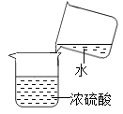
4.新冠肺炎疫情防控期间，有医学专家建议大家早餐以鸡蛋、瘦肉、牛奶等食物为主，提高身体抵抗力。这三种食物提供的基本营养素主要是
A. 糖类 B. 油脂 C. 蛋白质 D. 维生素
5.化学是在分子、原子层次上研究物质性质、组成、结构与变化规律科学。下面是某反应的微观示意图，根据图示得到的信息正确的是
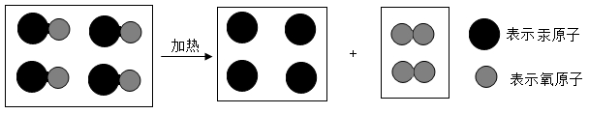
A. 氧化汞由汞原子和氧分子构成
B. 反应前后原子的数目没有增减
C. 反应前后分子的种类没有改变
D. 生成汞和氧气的质量比是2:1
6.“84消毒液”是宾馆、医院、学校等一些公共场所常备的消毒剂，适用于环境和物体表面消毒，其有效成分主要是次氯酸钠（化学式为NaClO）。次氯酸钠属于
A. 酸 B. 碱 C. 盐 D. 氧化物
7.6月23日9时43分，我国在西昌卫星发射中心用长征三号乙运载火箭，成功发射北斗三号最后一颗全球组网卫星。长征三号乙运载火箭使用了高效能的液氢和液氧作为推进剂。试判断下列说法正确的是
A. 液氧是无色的液体
B. 氧气液化时氧分子体积变小
C. 氧气是一种高能燃料
D. 氢气燃烧产物不会产生污染
8.物质的性质决定其用途。下列物质的性质和用途没有直接联系的是
选项 | 性质 | 用途
A | 铜具有优良的导电性 | 用于制作导线
B | 乙醇能够燃烧放出热量 | 用作燃料
C | 盐酸能与某些金属反应 | 用于金属除锈
D | 金刚石是天然存在的最硬物质 | 用于加工坚硬的物件

A. A B. B C. C D. D
9.如图所示是实验室利用一氧化碳还原氧化铁的装置图。关于该实验，下列说法错误的是
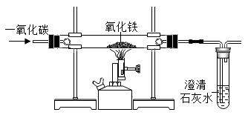
A. 实验时可观察到玻璃管中红棕色粉末逐渐变黑
B. 反应后玻璃管中固体物质的质量较反应前增加
C. 试管中澄清石灰水变浑浊，说明有二氧化碳生成
D. 为了防止污染空气，该实验应增加尾气处理装置
10.珍爱生命，关注健康。下列做法正确的是
A. 随意在公共场所吸烟
B. 用亚硝酸钠加工肉食
C. 霉变食物蒸煮后食用
D. 面粉加工厂严禁烟火
11.把下列生活中常见的物质分别放入水中，充分搅拌，可以得到溶液的是
A. 面粉 B. 酒精 C. 花生油 D. 泥土
12.用氯化钠固体配制一定溶质质量分数的氯化钠溶液。下列仪器中不需要的是
A. 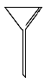 B. 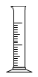 C.  D. 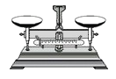
13.家庭中一些常见物质的pH如下表所示:
物质 | 食醋 | 酱油 | 食盐水 | 牙膏 | 肥皂
pH | 2~3 | 4~5 | 7 | 8~9 | 9~10

夏天我们被蚊虫叮咬后，蚊虫会在人的皮肤内分泌蚁酸（一种酸），从而使皮肤肿痛。要减轻痛痒，可在叮咬处涂抹下列物质中的
A. 食醋 B. 酱油 C. 肥皂水 D. 食盐水
14.如图所示，在小烧杯A中盛有滴入酚酞溶液的蒸馏水，然后向小烧杯B中倒入浓氨水，立即用大烧杯罩住烧杯A和B，过一段时间后发现烧杯A中溶液由无色变为红色。下列有关说法错误的是
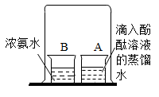
A. 实验说明浓氨水易挥发
B. 实验说明分子不断运动
C. 烧杯A中溶液变红，说明显碱性
D. 烧杯B中溶液的pH逐渐变大
15.下列物质间能够发生反应，但没有出现明显现象的是
A. 将稀盐酸滴入盛石灰石的试管中
B. 将CO₂通入NaOH溶液中
C. 将碳酸钠溶液滴入澄清石灰水中
D. 将稀硫酸滴入NaCl溶液中
16.依据实验目的，下列设计的实验方案中不合理的是
 | 实验目的 | 实验方案
A | 区分氧气和氮气 | 分别把燃着的木条伸入盛放气体的集气瓶中
B | 鉴别氯化铵和氯化钾固体 | 分别与少量熟石灰混合后，研磨、闻气味
C | 比较铜和银的金属活动性 | 把洁净的铜丝浸入硝酸银溶液中，观察现象
D | 除去烧碱溶液中少量的碳酸钠 | 向溶液中滴加适量的氯化钙溶液，充分反应后过滤

A A B. B C. C D. D
二、理解与应用（本大题包括5个小题，共30分）
17.在厨房中，既能制作美食又可从中体验乐趣，同时也蕴含着许多的化学知识。
（1）厨房中有食盐、食醋、小苏打、加铁酱油等物质。其中焙制糕点所用发酵粉的主要成分是_____（写化学式）；加铁酱油中的“铁”指_____（填“单质”、“原子”或“元素”）。
（2）炒菜时，油锅着火，盖上锅盖即可灭火，其原理是__________。
（3）用洗洁精洗去餐具上的植物油时，洗洁精使植物油分散在水中，且不聚集成大的油珠，便于洗涤。这种现象称为_______。
（4）冰箱内放置的活性炭包可去除冰箱内的异味，是由于活性炭具有较强的______性。
（5）放置的铁锅出现锈蚀，主要是铁与______发生化学反应所致。
18.中国古代化学和化学工艺历史悠久、成就卓越，是劳动人民生产、生活智慧的结晶。
（1）东汉《神农本草经》曾记载石胆“能化铁为铜”。叙述的是用硫酸铜和铁反应制取铜，这是湿法炼铜的最早记载，反应的化学方程式为________，此反应属于________（填反应类型）。
（2）西晋《蜀都赋》中有“火井沈荧于幽谷，高焰飞煽于天垂。”描写的是天然气（主要成分是甲烷）燃烧时的现象，请写出甲烷燃烧的化学方程式_______。
19.CO₂是如何被发现的？化学家又是如何研究它的性质？让我们重温这段历史。
（1）17世纪初，比利时化学家海尔蒙特研究发现，木炭燃烧后，有灰烬还有不可见的气体产生，烛火在该气体中会熄灭。另外他还在地窖、洞穴等地发现过这种气体。“烛火在该气体中会熄灭”和出现在“地窖、洞穴等地”说明这种气体具有__________的性质。
（2）1755年，英格兰化学家布莱克做了如下实验：煅烧白垩（石灰石），将煅烧生成的固体与水反应，反应后的物质与煅烧生成的气体又结合成白垩。他将这种固定在白垩中的气体叫作“固定气体”。实验②中所发生反应的化学方程式为___________。实验③中所发生反应的化学方程式为______。
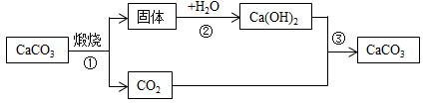
（3）1766年，英国化学家卡文迪许实验测得：一定温度下，1体积水能溶解比1体积稍多的“固定气体”。1774年，德国化学家伯格曼将石蕊溶液滴到溶有CO₂的水中，石蕊溶液由紫色变成微红色。当时已经发现石蕊溶液是一种酸碱指示剂。卡文迪许和伯格曼两位化学家的实验说明CO₂不仅能溶于水，还可与水反应。CO₂与水反应的化学方程式为_________。
20.综合复习时，同学们又来到化学实验室进行实验，加强对酸的化学性质的整体认识。他们将适量的稀盐酸分别滴加到六只试管中进行实验（如图所示），请回答下列问题：
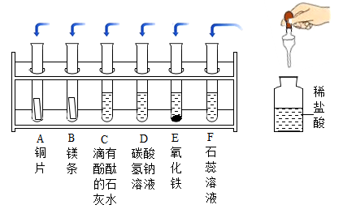
（1）上述六只试管中有气泡产生的是______（填序号），相关反应的化学方程式为_______（只写出一个）。
（2）能证明“C试管中发生了化学反应”的现象是____________。
（3）有一只试管中的物质不与稀盐酸反应，原因是________。
21.硝酸钾和氯化铵的溶解度曲线如图1所示。某化学兴趣小组的同学进行了如图2所示实验，R是硝酸钾、氯化铵中的一种物质。
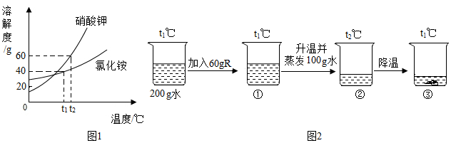
（1）硝酸钾和氯化铵两种物质的溶解度均随温度的升高而___________。
（2）由图1可知：t₁℃时，氯化铵饱和溶液中溶质与溶液质量比为_________。
（3）结合图1和图2判断：烧杯内的物质R是________。①、②、③三种情况下，一定是饱和溶液的有____(填序号）。
三、实验与探究（本大题包括2个小题，共22分）
22.（1）从下图中选择合适的仪器，组装成制取氧气的发生装置，且能够随时添加药品，所选仪器应是_______（填序号）。适用于这种装置制取氧气的化学方程式为_______。
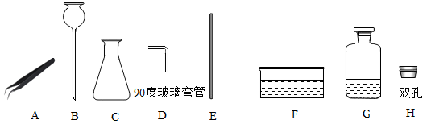
（2）生活中，有许多物品的使用与实验室中仪器的作用相似。请在上图中选择作用相似的仪器，将其名称填入下表中对应的位置。
生活物品 | 物品的使用 | 作用相似仪器名称
酒瓶 | 盛放白酒 | ____
洗脸盆 | 盛放清水 | ____
两根筷子 | 夹取盘中的青菜 | ____
一根筷子 | 水中放入白糖，搅拌 | ____

23.小倩同学了解到：外国人把中国称为“China”，在英文中与瓷器是同一个单词。“青花瓷”又是在中国瓷器中最具代表性的。绘制青花瓷纹饰的原料中主要含有氧化钴（CoO）。
她查阅元素周期表发现钴【读音： 】元素符号为Co，在周期表中与铁元素同位于第4周期、第Ⅷ族。
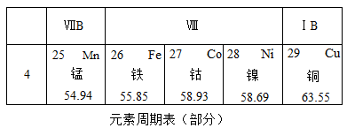
【提出问题】小倩同学产生疑问：为什么钴和铁都在第Ⅷ族呢？
【寻求帮助】
（1）【咨询老师】得知：因为铁与钴两种元素原子的结构具有相同点（见右图），使得二者的化学性质相似。因此把这两种元素放在一起。请你帮助小倩完成下列问题：
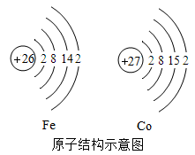
①钴元素在元素周期表中的原子序数为_______，一个钴原子比一个铁原子多一个_____（填序号）。
a.中子
b.电子
c.质子
d.电子层
②铁原子与钴原子具有相同的___（填序号，下同）。元素的化学性质主要与原子的______有关，因此二者的化学性质相似。
a.核电荷数
b.核外电子数
c.电子层数
d.最外层电子数
③在化学反应中，金属钴和铁一样，也能与稀盐酸发生反应放出氢气，反应的化学方程式为_____；钴在氧气中燃烧生成Co₃O₄，化学方程式为_________。
（2）【查阅资料】钴元素有着广泛的用途：钴及其化合物在材料生产、化工生产、医疗中都有着广泛的应用。钴在电池制造中需求量增长很快，钴酸锂（已知：化学式为LiCoO₂，锂元素化合价为+1）常用作手机电池的正极材料,其中钻元素的化合价为____________。
【深入探讨】
【产生问题】既然钴与铁的单质具有相似的性质，那么两种元素的化合物是否也有相似的化学性质？
【设计并实验验】
（1）根据所学知识，同学们已知下列反应可以进行，并进行实验：
观察记录实验现象：氧化亚铁为黑色固体；实验a中，随着稀盐酸的加入，黑色固体逐渐溶解，溶液呈现浅绿色；实验b中，加入氢氧化钠溶液后出现白色沉淀，静置在空气中，沉淀物颜色发生变化，最后变为红褐色。【查阅资料得知：原因是溶液中的Fe（OH）₂遇空气中的氧气生成Fe（OH）₃】
（2）同学们欲探究钴元素化合物的性质，设计并进行了如下实验：
请你依据实验现象，完成下列问题：
I.实验①中，取少量灰黑色的氧化钴放入试管中，加入稀盐酸，固体被溶解，溶液呈红色，写出反应的化学方程式________________。另取一支试管加入少量氧化钴，滴入浓盐酸，固体被溶解溶液呈绿色。说明反应后钴离子在溶液中呈现的颜色与加入酸的____________有关。
Ⅱ.实验②中，加入氢氧化钠溶液，出现青蓝色沉淀。将试管静置在空气中，沉淀物颜色发生变化，最终变为棕色，试推测沉淀物颜色变化可能与空气中的____________有关。通过实验探究，同学们得出结论：铁和钴两种元素的化合物化学性质相似。
四、计算题（本大题包括2个小题，共12分）
24.用4g酚酞与酒精配制溶质质量分数为4%的酚酞溶液，需要酒精的质量是______________g，这些酒精的体积为_______________mL（酒精的密度为0.8g/mL）。
25.“蛟龙号”是我国研制出的大深度载人潜水器。为保证载人潜水器长时间潜水，需要在潜水器里配备供氧装置。过氧化物供氧是一种常见的供氧技术，原理是用过氧化钠（化学式为Na₂O₂）固体常温下与二氧化碳反应，生成碳酸钠和氧气。若用这种方法制取96g氧气，则至少需要多少克过氧化钠？

